1. 软件概述
1.1目标
实现基于PHP的网上新闻中心
1.2功能
登录、注册、新闻发布、新闻编辑、新闻检索、新闻管理、发布评论、评论审核、评论删除、新闻下载

2. 运行环境
2.1硬件
华硕笔记本
CPU：i5-5200
内存：8GB
硬盘：1000GB
2.2支持软件
Wamp

3. 使用说明
3.1安装和初始化
启动wamp、连接校内网络

3.2输入
注册：身份信息
登录：邮箱和密码
新闻发布：新闻标题和新闻文件（txt）
新闻编辑：新闻标题和新闻文件（txt）
新闻检索：关键字（标题）
新闻管理：按钮“进入新闻编辑”、按钮“删除新闻”
发布评论：评论内容
评论审核：按钮“允许评论发布”、按钮“不允许评论发布”
评论删除：按钮“评论删除”
3.2.1输入举例
见“9.用户操作举例”

4.4出错和恢复
登录：登录失败给出弹窗提示，并停在登录界面
注册：有空缺项：弹窗提示“不能有空缺项”
未选择性别：弹窗提示“请选择性别”
密码不匹配：弹窗提示“两次输入密码不匹配”
邮箱已存在：弹窗提示“该邮箱已被注册”
注册成功：弹窗提示“注册成功”

5. 运行说明
5.1运行表
登录：点击导航条上的登录按钮进入登录页面，填写正确登录信息，提交
注册：点击导航条上的注册按钮进入注册页面，填写正确账户信息，提交
新闻发布：点击导航条上的新闻发布进入新闻发布页面，贴心正确的新闻信息，提交
新闻编辑：点击导航条上的新闻管理进入新闻管理页面，点击想要编辑的新闻后的编辑按钮，进入新闻编辑页面，填写正确新闻信息，提交
新闻检索：在导航条上的文本框中输入关键字，点击search搜索，进入新闻检索结果页面
新闻管理：点击导航条上的新闻管理按钮，进入新闻管理页面，选择相应的新闻进行编辑、删除
发布评论：点击首页的指定新闻下的评论连接进入该新闻的详情页面，在评论区的文本框中输入信息，点击发布。
评论审核：管理员点击导航条上的评论管理按钮进入评论审核页面，可对评论进行审核
评论删除：管理员在评论审核页面点击删除按钮，可删除相应评论
5.2运行步骤
除首页和检索页面之外的其余页面都需要登录之后再进入
注册→登录（普通用户）→新闻首页→新闻发布→新闻检索→新闻首页→新闻详情→新闻评论→新闻编辑→新闻下载→新闻首页→注销→登录（管理员）→评论审核→评论删除→注销→登录（普通用户）→新闻首页→新闻详情

6. 程序文件（或命令文件）和数据文件一览表
程序文件：
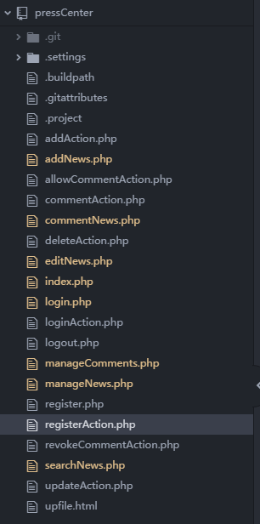
数据库表：
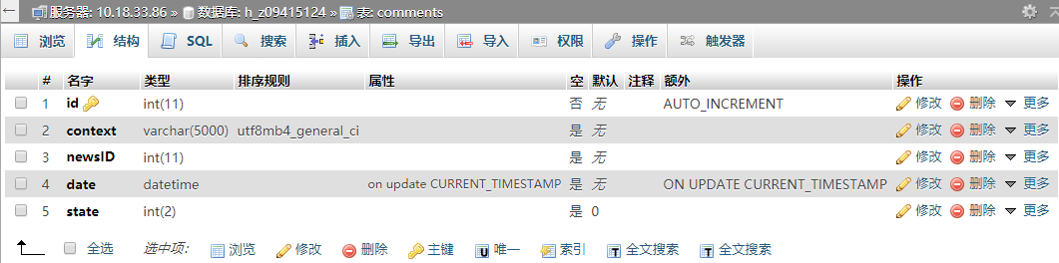
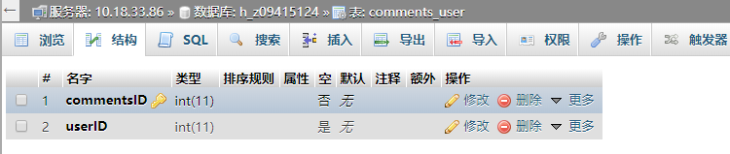
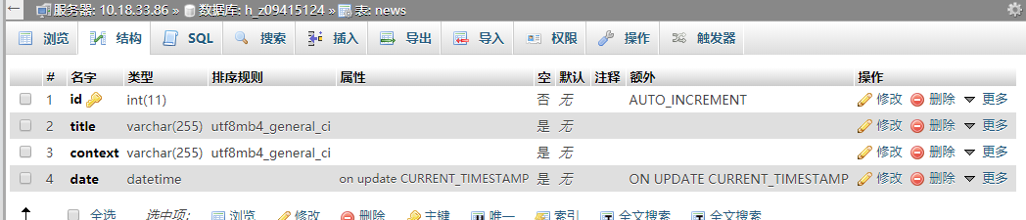
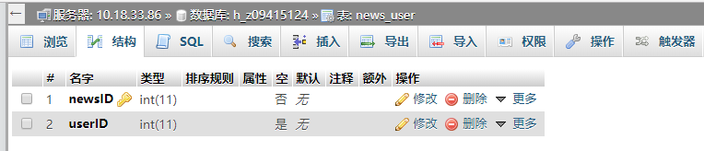
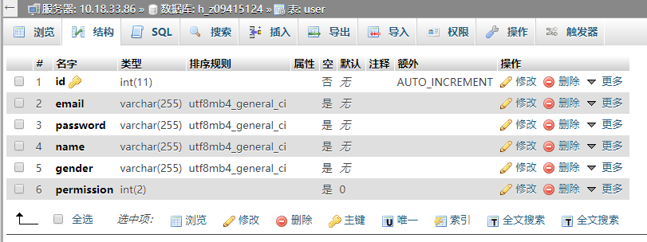

7. 用户操作举例
首页
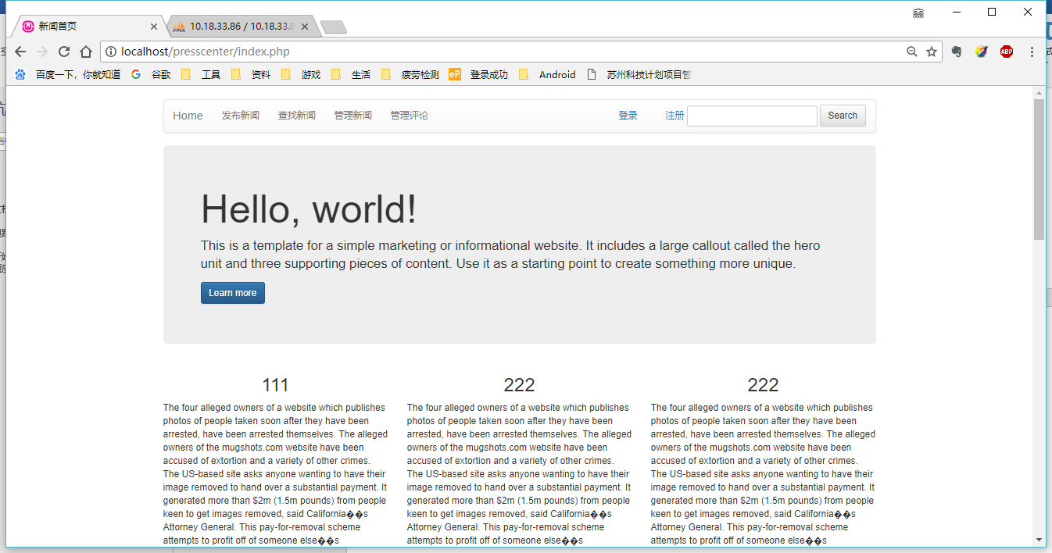
点击登录、输入信息：
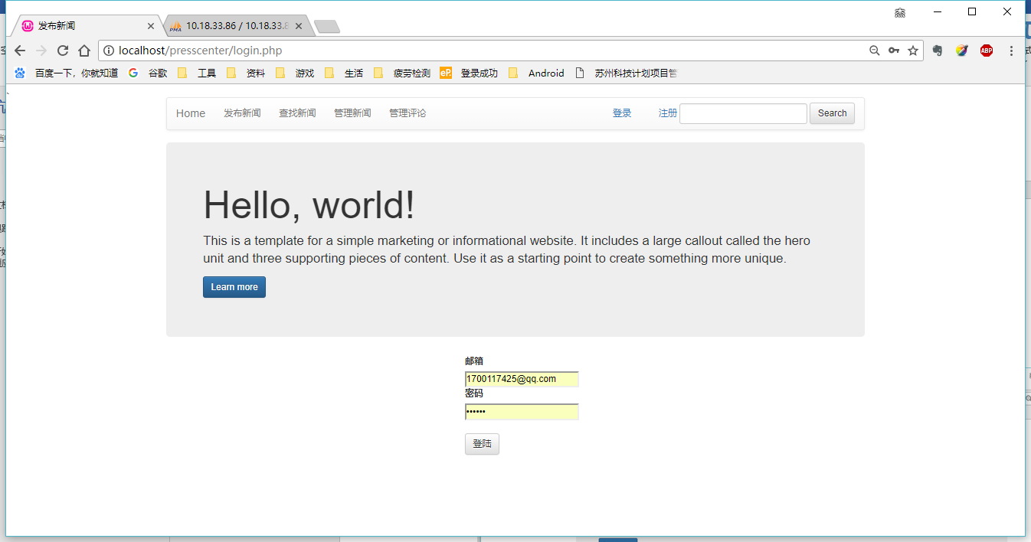

点击登录，跳转首页
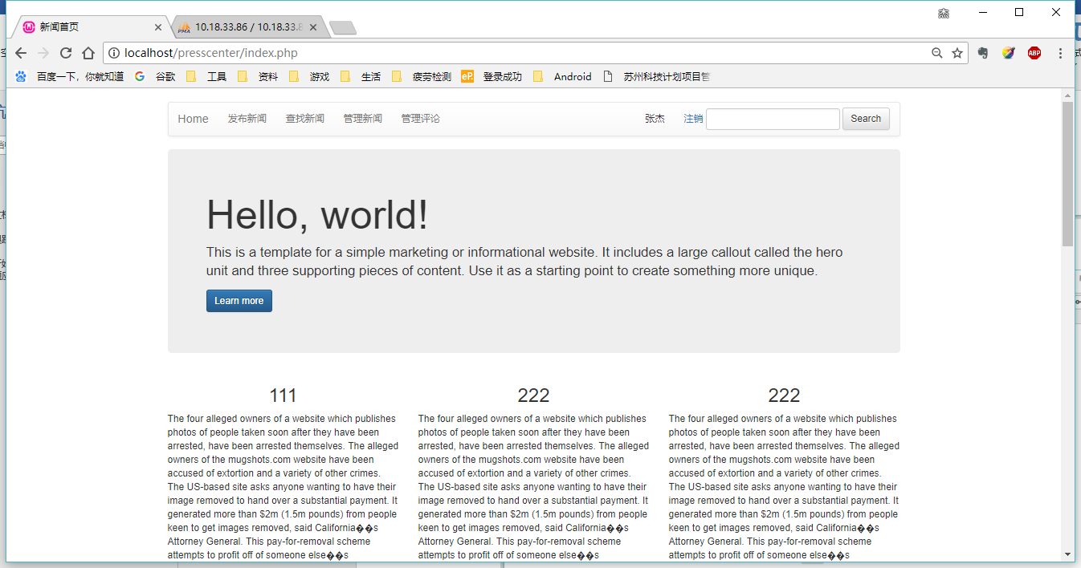
（因当前登录用户为管理员，所以有“管理评论“），点击发布新闻，输入新闻信息：
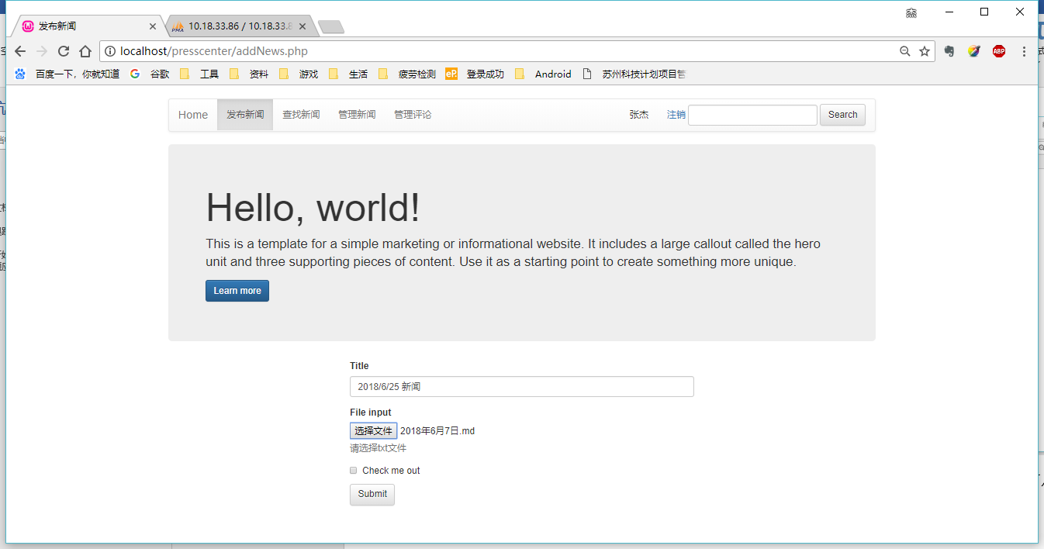

点击首页，进入首页：
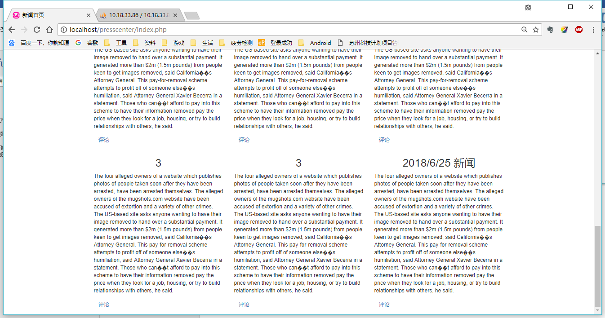
点击当前发布的新闻下的评论，进入详情页面，并输入评论：
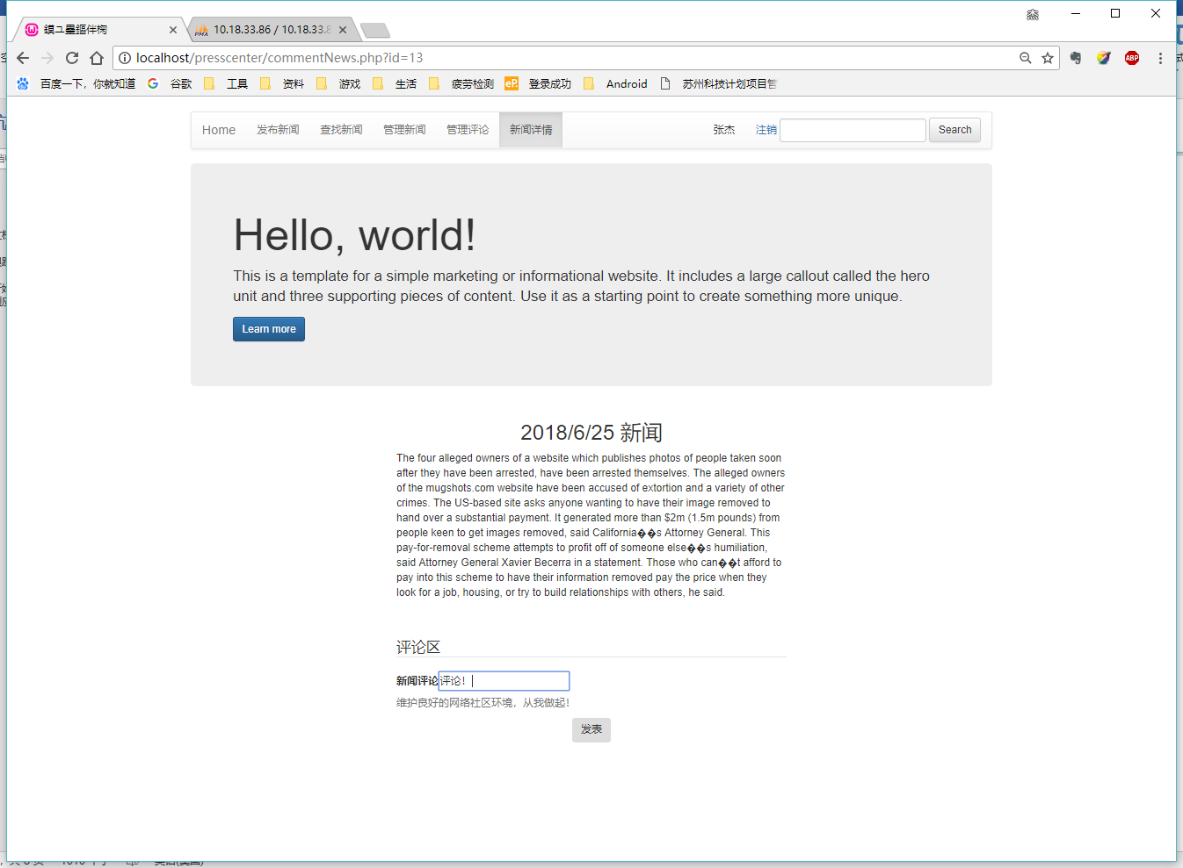

点击管理评论
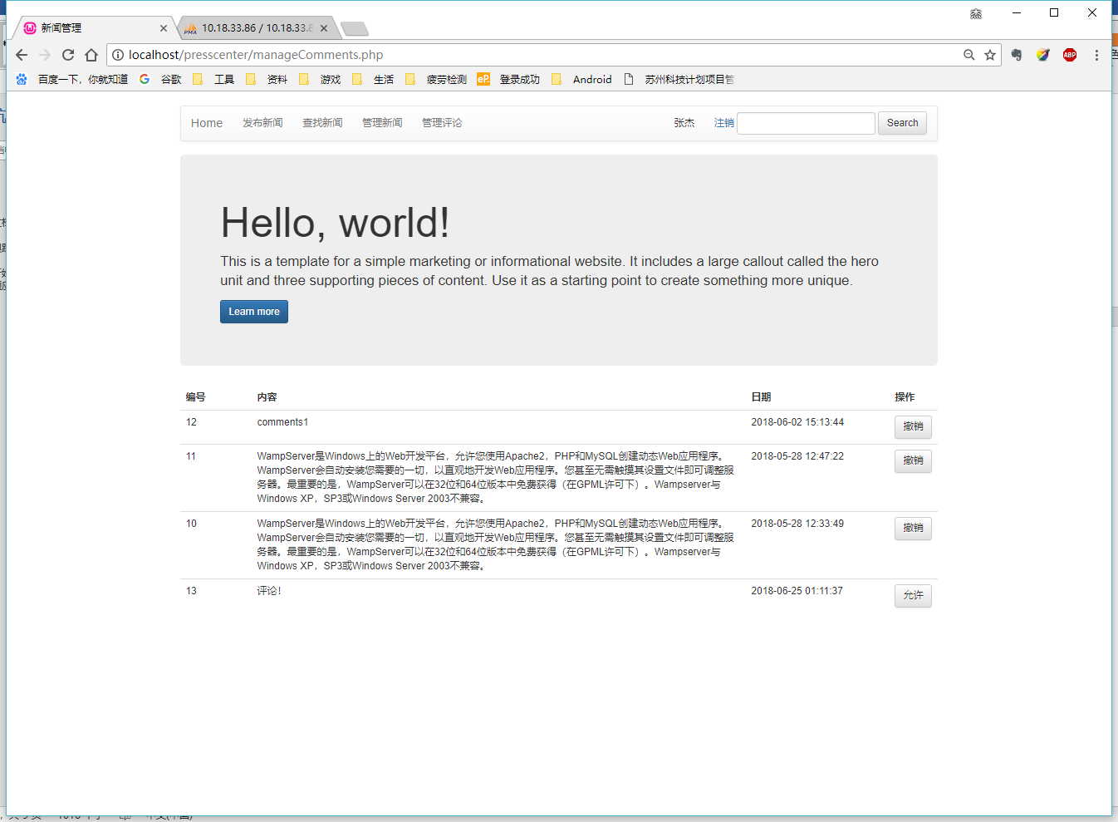
点击当前输入的评论后的允许
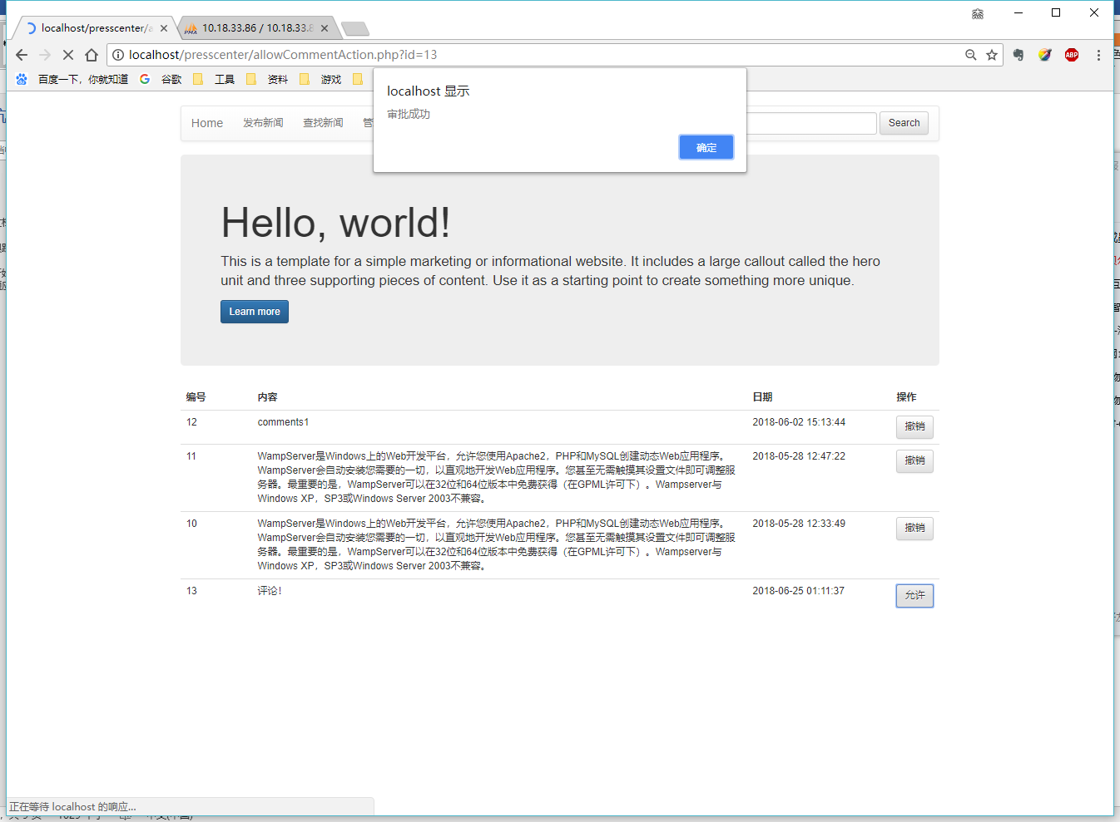

进入当前新闻详情页面，查看评论
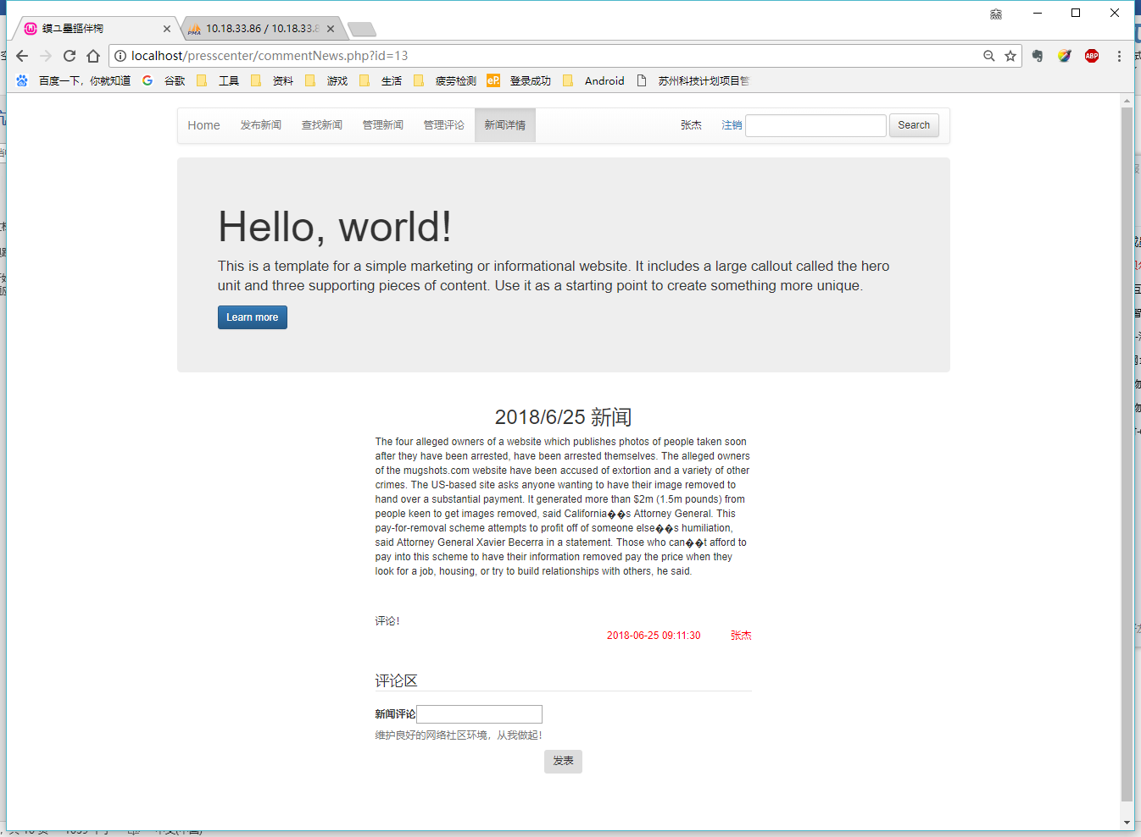
点击管理新闻，编辑新闻
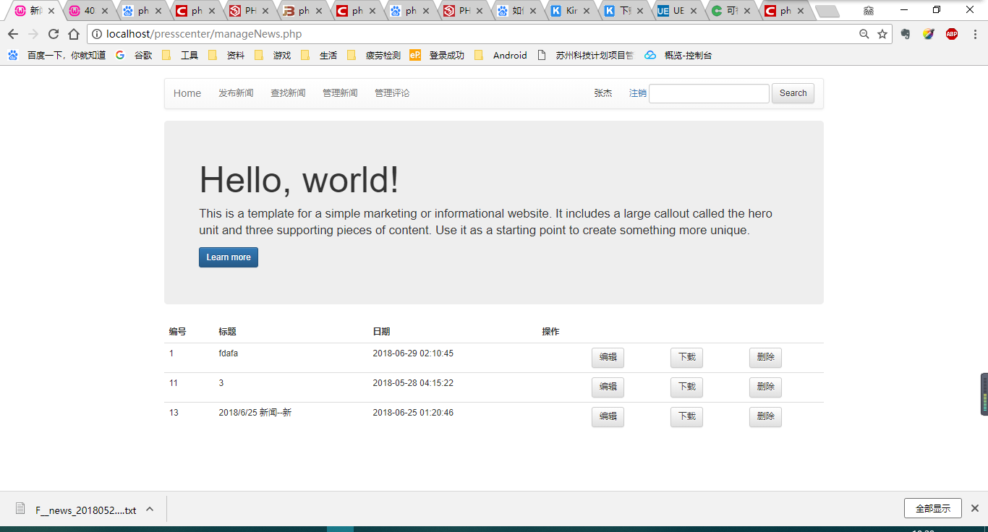

输入新闻详情，更新新闻内容
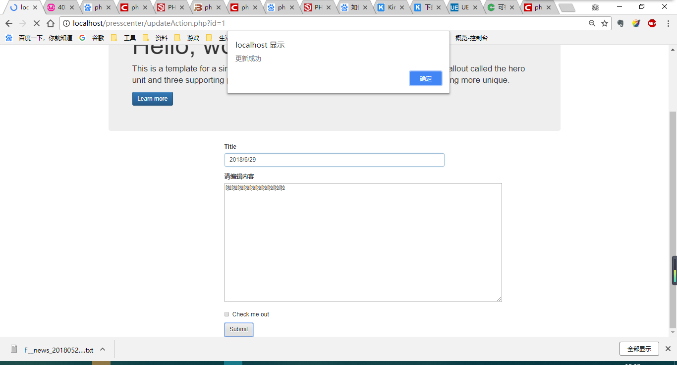
查看更新后的新闻
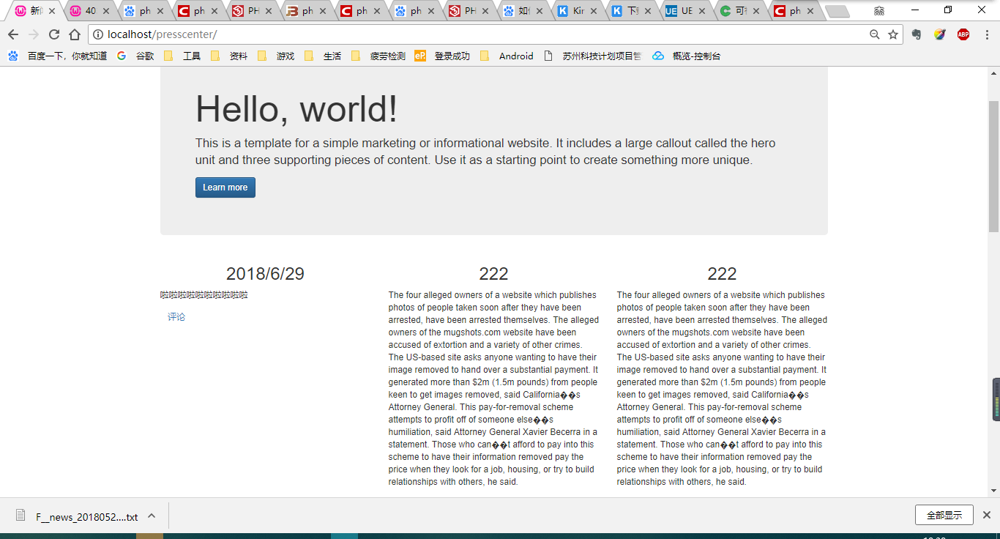

文件下载
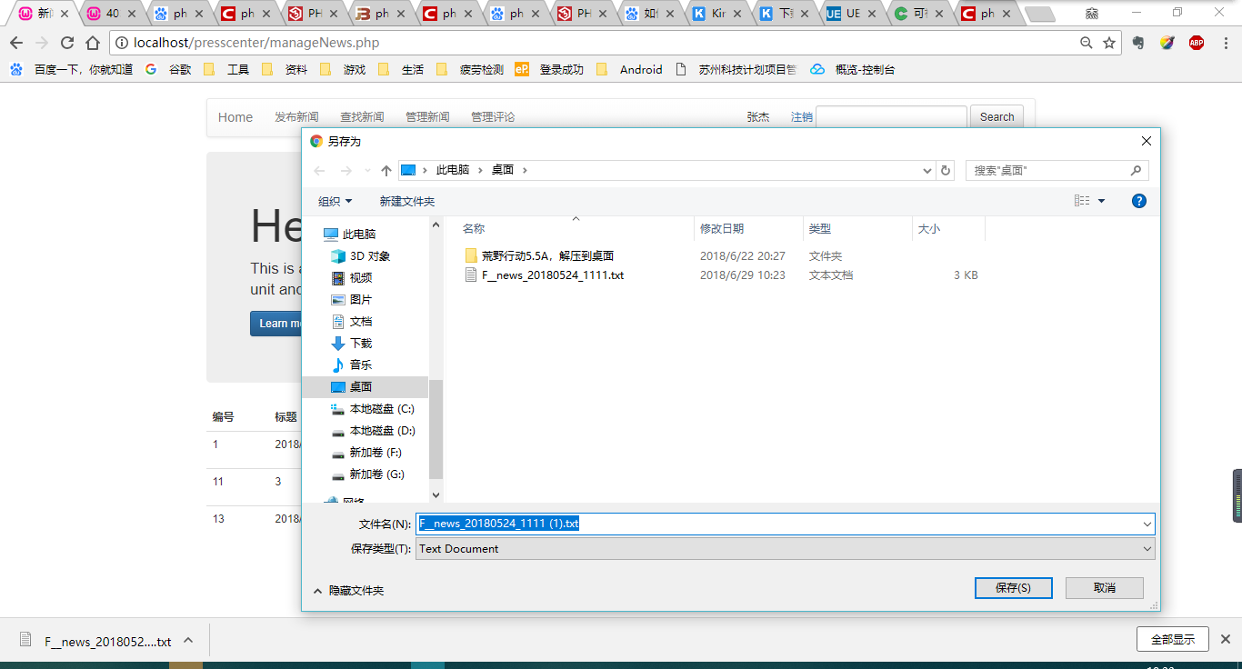
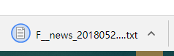
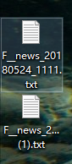

在导航条上输入关键字，点击search
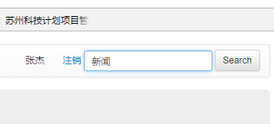
显示检索信息：
